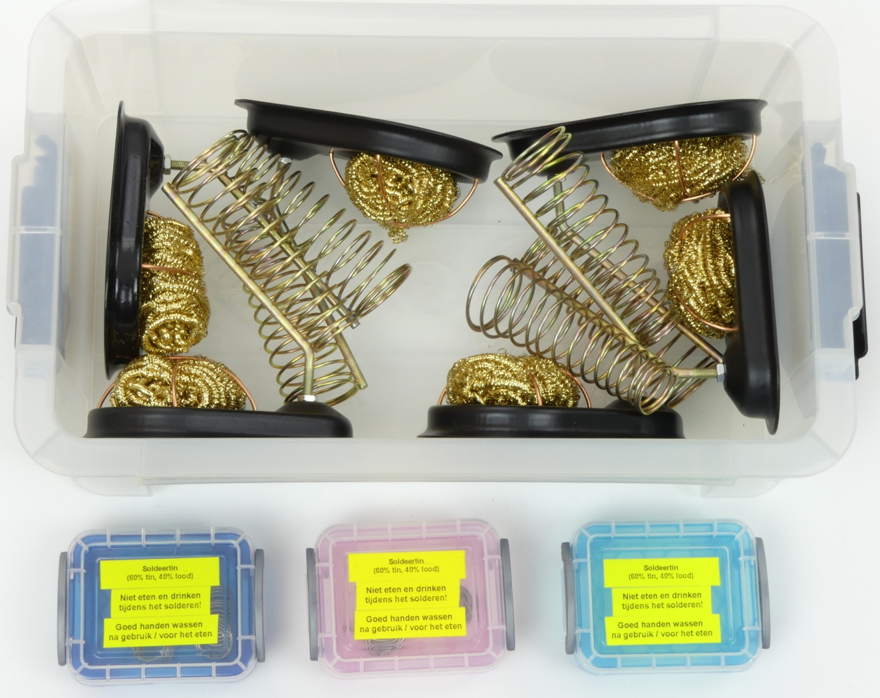Let op: De voeten van de standaard kunnen rond (zoals op de foto) of rechthoekig zijn. De krullen kunnen messingkleurig of zilverkleurig zijn. De kleur van de doosjes kan anders zijn. In elk van de doosjes horen twee rolletjes soldeertin.

Soldeerbouthouders en soldeertin voor 6 werkplekken.

Zie binnenzijde van het deksel voor de inhoud.

Weekendschool / Hans de Jong